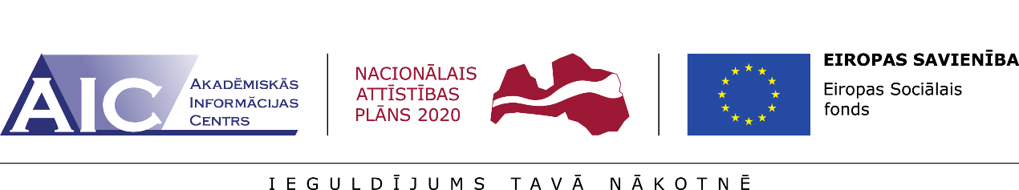
“Atbalsts EQAR aģentūrai izvirzīto prasību izpildei”
Nr.8.2.4.0/15/I/001

Akadēmiskās informācijas centra ESF projekta “Atbalsts EQAR aģentūrai izvirzīto prasību izpildei” ietvaros septiņās augstākās izglītības iestādēs ir noslēgušās pilotakreditācijas
Laika periodā no 2017.gada 30.janvāra līdz 25.februārim norisinājās studiju virzienu novērtēšanas vizītes. Katras Studiju virziena novērtēšanas komisijas sastāvā bija pieci eksperti, t.sk., viens deleģētais eksperts no Latvijas Darba devēju konfederācijas un viens deleģētais eksperts no Latvijas Studentu apvienības.
2017. gada 24. aprīlī Studiju akreditācijas komisija pieņēma lēmumu par studiju virziena akreditāciju šādām augstākās izglītības iestādēm:
Latvijas Universitātes studiju virzienam “Ģeogrāfija un zemes zinātne”, studiju virziens tika akreditēts uz maksimālo termiņu 6 gadi;
Ventspils augstskolas studiju virzienam “Informācijas tehnoloģijas, datortehnika, elektronika, telekomunikācijas, datorvadība un datorzinātnes”, studiju virziens tika akreditēts uz maksimālo termiņu 6 gadi;
Liepājas Universitātes studiju virzienam “Izglītība, pedagoģija un sports”, studiju virziens tika akreditēts uz 2 gadiem.
2017. gada 8. maijā Studiju akreditācijas komisija pieņēma lēmumu par studiju virziena akreditāciju šādām augstākās izglītības iestādēm:
Rīgas Stradiņa universitātes studiju virzienam “Veselības aprūpe”, studiju virziens tika akreditēts uz maksimālo termiņu 6 gadi;
SIA “Baltijas starptautiskā akadēmijas” studiju virzienam “Sociālā labklājība”, studiju virziens tika akreditēts uz 2 gadiem;
Rīgas Aeronavigācijas institūta studiju virzienam “Transports un pakalpojumi”, studiju virziens tika akreditēts uz maksimālo termiņu 6 gadi.
Rīgas Tehniskajā universitātes studiju virzienam “Arhitektūra un būvniecība”, studiju virziens tika akreditēts uz 2 gadiem.

